Random Crop Augmentation

Random crop là một kỹ thuật tăng cường dữ liệu mà trong đó bọn em sẽ tạo một tập hợp con ngẫu nhiên của một hình ảnh gốc. Nó sẽ giúp mô hình của bọn em khái quát hơn vì các đối tượng mà bọn em muốn mô hình tìm hiểu không phải lúc nào cũng hiển thị hết bức ảnh hoặc giống với tỷ lệ như trong dữ liệu train.

Ví dụ như trong hình này, bọn em muốn tập trung hơn vào con vật hơn các vật thể xung quanh nên bọn em sẽ dùng kĩ thuật này để tập trung hơn vào mục tiêu bọn em muốn hướng tới. Ngoài ra thì, qua đó, bọn em cũng sẽ tạo ra và thu thêm được nhiều dữ liệu hơn, làm cho dữ liệu cân bằng hơn

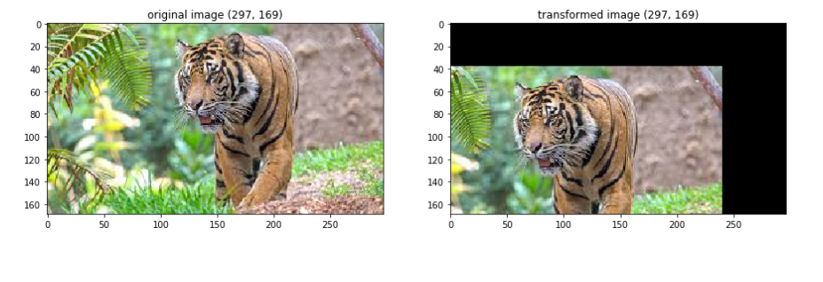

Hiện nay, có rất nhiều framework hỗ trợ kĩ thuật này như là: TensorFlow, PyTorch, FastAI.

Đối với PyTorch thì sẽ có syntax kiểu như sau: 

Random Brightness Augmentation

Đây là một kĩ thuật điều chỉnh độ sáng của hình ảnh theo nhiều mức độ. Với kĩ thuật này, bọn em sẽ thu được nhiều hình ảnh với các độ sâu khác nhau và giúp cho tụi em dễ dàng hơn trong việc thu kết quả với các điều kiện độ sáng không tương thích. Với phương pháp này, bọn em sẽ huấn luyện hệ thống với các ảnh có cường độ màu khác nhau, để mô hình có thể khái quát hóa các ảnh chưa được huấn luyện ngay cả trong các điều kiện ánh sáng khác nhau.

Kĩ thuật này sẽ làm cho ảnh tối hơn, sáng hơn hoặc cả hai cùng sáng và tối hơn một chút so với ảnh gốc tùy thuộc vào đối số bọn em truyền vào hàm tạo lớp ImageDataGenerator. Nếu truyền vào giá trị nhỏ hơn 1 thì bức ảnh sẽ tối đi, và sáng dần nếu lớn hơn 1

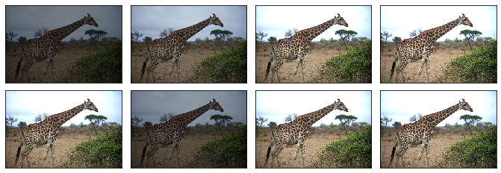

Syntax của kĩ thuật này: 

Padding Augmentation

Trong việc xử lý các hình ảnh thì sẽ luôn luôn xảy tình trạng ảnh có độ phân giải thấp, không đều nhau. Vì vậy, nhóm em sẽ dùng kĩ thuật này để tạo ra các hình ảnh mới có độ phân giải tốt hơn bằng cách thêm các khung đệm vào trong hình ảnh để cải thiện độ phân giải của ảnh.

Để giải thích kĩ hơn về cách hoạt động của kĩ thuật này, thì mình sẽ xem qua hình sau đây:

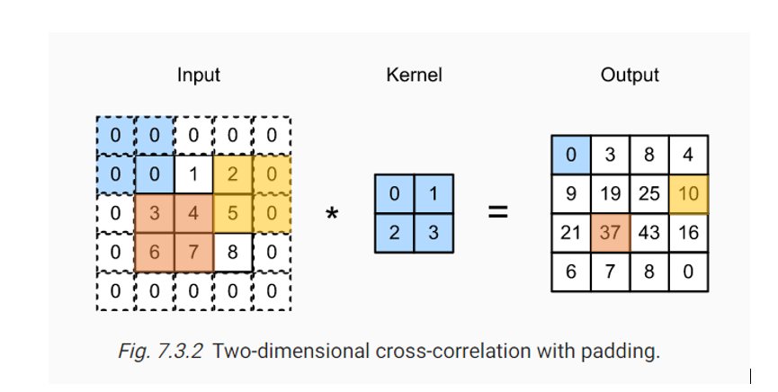

Thường thì mình sẽ đặt số pixel tăng thêm là 0. Chúng ta input một pad 3x3 vào, sau đó tăng lên thành 5x5 và ma trận đầu ra sẽ trở thành dạng 4x4. Các ô màu bên phần input sẽ ứng với các vị trí cùng màu bên phần output. Sau đó ta sẽ lấy ô màu bên phần input nhân với phần Kernel Tensor Element. Ví dụ như ở ô màu đỏ ta sẽ tính được như sau: 3 x 0 + 4 x 1 + 6 x 2 + 7 x 3 = 37.

Tóm lại, nếu ta tăng thêm hàng của phần đệm (khoảng gạch đứt đoạn ở trên và ở dưới) và thêm cột của phần đệm thì phần output của hình sẽ có dạng:

(Hànginput – Hàngkernel + Hàngđệm + 1) X (Cộtinput – Cột­kernel + Cộtđệm + 1)

Kĩ thuật này thường được sử dụng kèm với Random Crop sẽ cho ta thu được nhiều phần trong một bức ảnh, giúp cho tập dữ liệu của chúng ta trở nên đa dạng hơn

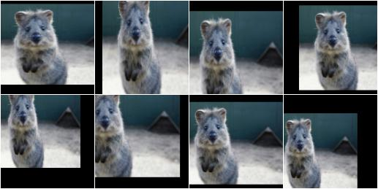

Syntax của kĩ thuật này:

